**Краткосрочный проект в средней группе №3**

**«Что за чудо-Снеговик!»**

**Участники проекта:** воспитатель, воспитанники средней группы

**Актуальность:** 18 января отмечается Международный день Снеговика. Все знают, кто такой снеговик, но мало кому известно, кто придумал его, а ведь этой зимней забаве уже не одно столетие.

Снеговик (Снежная баба) – простая снежная скульптура, создаваемая из снега зимой. Лепка снеговиков – детская зимняя игра, дошедшая до нас с древних времен. Наделяя снежную скульптуру самыми добрыми чертами характера, каждый ребенок в душе мечтает, что его герой оживет. Праздник, посвященный Международному дню Снеговика, поможет осуществить эту мечту и подарит детям радость общения с одним из любимых сказочных персонажей!

**Тип проекта:** краткосрочный проект с 11.01.2021г. по 18.01.2021г. информационный, поисковый, творческий.

**Цель:** Развитие познавательных процессов, коммуникативных навыков и навыков сотрудничества. Повышать творческую активность и сплоченность педагогов и детей.

**Задачи проекта:**

– Вызвать эмоциональный отклик;

– Развивать у детей воображение, мышление, память, творческие способности;

– Развивать мелкую моторику рук;

– Развивать способности работать в информационном пространстве,

представлять полученные результаты;

– Развивать познавательную активность дошкольников;

– Воспитывать умение работать в коллективе, выслушивать товарища, контролировать свое поведение;

– Повышать интерес к истории праздников.

**Предварительная работа:**

1.Подбор методической литературы по теме проекта.

2.Подбор игр и презентаций по теме проекта.

3. Подбор загадок о снеговиках.

**Интеграция образовательных областей:**

Социально-коммуникативное развитие;

Речевое развитие;

Познавательное развитие;

Художественно-эстетическое развитие;

Физическое развитие.

**Этапы проекта:**

**1 этап – подготовительный.**

-Постановка цели и задач.

- Определение направлений, объектов и методов, предварительная работа с детьми.

- Выбор оборудования и материалов.

Формы организации.

- подбор методической литературы;

- изготовление пособий;

- подбор дидактических, подвижных, сюжетно - ролевых игр;

- составление плана совместных мероприятий педагогов и детей;

**2 этап – практический.**

- Поиск ответов на поставленные вопросы разными способами.

- Практическая деятельность детей.

**3 этап – заключительный.**

- Выставка поделок, рисунков

**-** Итоговое мероприятие в виде квеста и офлайн и онлайн на платформе zoom «Спасти Снеговика!».

**Виды работы:**

-Беседа – «Кто такой Снеговик»;

-Презентация – «История Снеговика и Снежной бабы»;

-Дидактическая игры «Свойства воды»; «Доскажи словечко», «Что не так». «Найди сходства и различия»;

- Просмотр мультфильмов «Снеговик – почтовик»; «Когда зажигаются елки»;

- Конструирование «Санки для Снеговика» (из бумаги).

-Аппликация «Вот так чудо – Снеговик!» ( из ватных дисков и цветной бумаги)

-Рисование «Подарок для Снеговика».

- Выставки работ детей «Вот так чудо-Снеговик!»

- Итоговое мероприятие в виде квеста офлайн и онлайн на платформе zoom «Спасти Снеговика!».

**Планирование по срокам деятельности проекта** (11-18 января 2021г).

|  |  |  |
| --- | --- | --- |
| Содержание деятельности | Ответственные и участники | Сроки |
| - Беседа «Кто такой снеговик»;  - Показ презентации «История Снеговика».  - Наблюдение за свойствами снега.  - Д/и «Что не так». «Найди сходства и различия»;  - Обучение рассказыванию по картине «Вот так снеговик»  Просмотр мультфильма «Снеговик – почтовик»,  - Д/и «Свойства воды»; «Доскажи словечко»;  - Аппликация «Вот так чудо-Снеговик».  - Оформление выставки «Веселые Снеговики».  - Интегрированное занятие (конструирование и рисование) «Санки для Снеговика».  - Рисование «Подарок для Снеговика»  - Итоговое мероприятие в виде квеста и офлайн и онлайн на платформе zoom «Спасти Снеговика!». | Воспитатель, дети  Воспитатели, дети  Воспитатели, дети  Воспитатели, дети  Воспитатели, дети средних и старших групп | Понедельник  11.01  Вторник  12.01  Среда  13.01  Четверг  14.01  Понедельник  18.01 |

**Конспект занятия в средней группе.**

**Тема: «Кто такой Снеговик».**

**Цель:** Создать условие для развития познавательных процессов.

1.ХОД НОД.

Воспитатель: Здравствуйте, ребята! Сегодня у нас необычный день, мне пришла телеграмма! Я сейчас прочитаю вам загадку, а вы назовете мне от кого же она!

1.Человечек непростой:

Появляется зимой,

А весною исчезает,

Потому что быстро тает.

2.Появился во дворе

Он в холодном декабре.

Неуклюжий и смешной

У катка стоит с метлой.

К ветру зимнему привык

Наш приятель …(Снеговик)

***Показ презентации «История Снеговика»..***

-Ребята, наш друг снеговик приготовил для вас игру, которая называется

**Игра «Найди сходства и различия».**

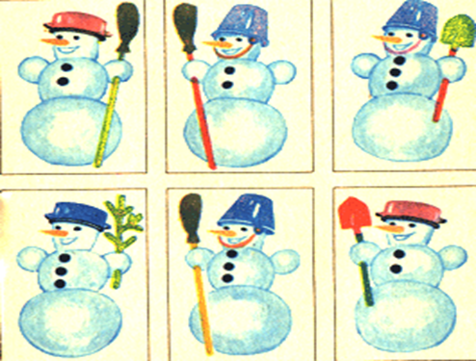

**Обучение рассказыванию по картине «Вот такой снеговик»**

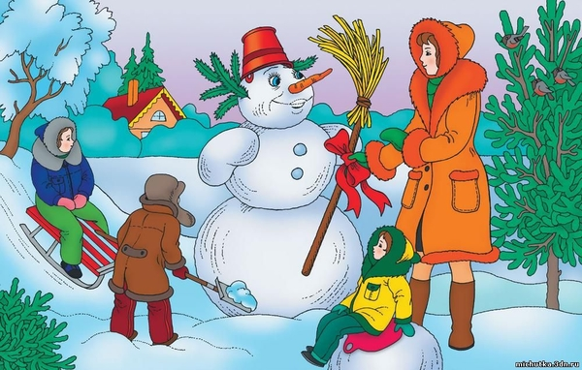

Цель. Учить детей составлять рассказы по картине.

Образовательные задачи:  Уточнение и активизация словаря по теме «Зима»; формировать умение внимательно рассматривать картину, рассуждать над её содержанием (с помощью вопросов воспитателя); обучать умению придумывать название картине. Развивающие задачи: Развивать связную речь. Упражнять в отгадывании загадок. Воспитательные задачи: Воспитывать умение внимательно слушать рассказы своих товарищей, дополнять ответы. Средства реализации: картина «Вот такой снеговик!», мольберт Методические приемы: словесные, игровые.

Предварительная работа: беседы о зиме, рассматривание иллюстраций, дидактическая игра «Скажи, какой?».

Интегрирование областей: речевое, социально-коммуникативное, познавательное **развитие**.

Ход НОД :

1. Организационный момент.

Дети сидят полукругом перед мольбертом, на котором расположена картина (картина повёрнута обратной стороной к детям). Воспитатель предлагает отгадать загадку:

Вот уж месяц снег идёт,

Встретили мы Новый год,

В снежной спячке вся природа.

Подскажите время года. (Зима)

1. Основная часть.

Воспитатель: Какое сейчас время года? Как вы понимаете, что сейчас зима

Воспитатель: Предлагаю вам немного поиграть.

Игра «Доскажи словечко» (с мячом-снежком).

- Наступила (что) -… зима.

- Падает, блестит (что) -… снег.

- Свищет, воет (что) -… ветер.

- Замерзают (что) -… реки.

- Дети лепят (что) -… снежную бабу.

- Зима какая? Ответы детей.

- А что мы делаем зимой, когда идем гулять?

- А если выпало много снега, чем можно заняться? (слепить снеговика). Воспитатель: Сегодня я принесла вам картину. А чтобы угадать, кто на ней изображен, отгадайте загадку:

Мы его слепили ловко.

Глазки есть и нос-морковка.

Чуть тепло — заплачет вмиг,

И растает... (снеговик).

После отгадывания загадки, воспитатель поворачивает картину лицевой стороной к детям и организует беседу. Просит придумать название картине. Воспитатель называет самые удачные названия, объясняет, что они самые точные и краткие.

Воспитатель: А художник назвал свою картину «Вот это снеговик!» Правда, хорош снеговик? (ответы детей)

Воспитатель задаёт вопросы по картине, обращаясь к конкретному ребенку: Какое время года изображено на картине? Почему ты так решил(а)? Расскажи, что слепили дети? Из чего слепили снеговика? Какой был снег? (ответы детей) Воспитатель: Рассмотрите снеговика и расскажите, какой снеговик. Расскажите о том, что происходит вокруг снеговика? Понравился ли вам снеговик? (ответы детей).

Физкультминутка "Лепим мы снеговика"

Лепим мы снеговика: (лепим ладошками комочки)

Из пушистого снежка.

Шляпа будет из ведра, (над головой ставят ладони, как крышу)

Нос – морковка, а глаза –

Два весёлых уголька. (показывают пальцем нос, глаза)

Всё, готов наш снеговик, ( хлопают по бокам, ставят руки на пояс)

У него довольный вид.

Воспитатель: А теперь послушайте мой рассказ по картине.

«Наступила зима. Выпал пушистый, но мокрый снег. Дети надели теплую одежду и вышли на прогулку. Маша, Соня и Миша слепили снеговика большого, толстого, весёлого и красивого. Глаза у него из угольков, нос - длинная морковка, на голове красное ведёрко. Воспитатель в нарядной оранжевой дублёнке принесла снеговику метлу, да не простую метлу, а с большим красным бантом. Снеговик глаз от метлы отвести не может. Дети смотрят на снеговика, радуются и каждый говорит: «Вот это снеговик!»

Воспитатель: А теперь я предлагаю вам придумать свой рассказ (спросить 3-4 детей). Чтобы ничего не забыть, смотрите на схему. (Рассказы детей). Молодцы, у вас получились хорошие рассказы!

3.Заключительная часть.

Воспитатель: Ребята, давайте подведем итог сегодняшней беседы. Про какое время года говорили? Какую картину рассматривали? Вам понравилось?  Мне ваши рассказы очень понравились, а еще мы придумали название картине.

**Аппликация «Вот так чудо-Снеговик».**

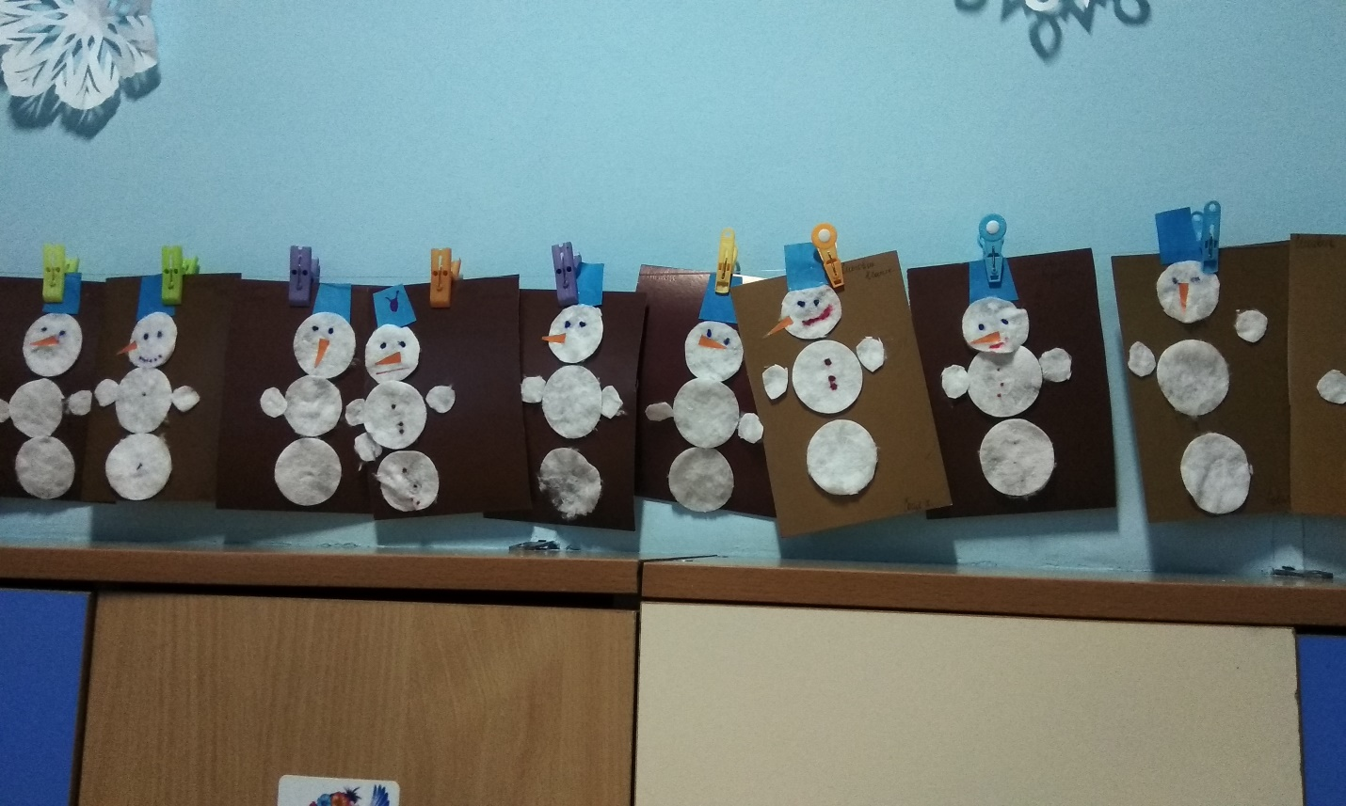

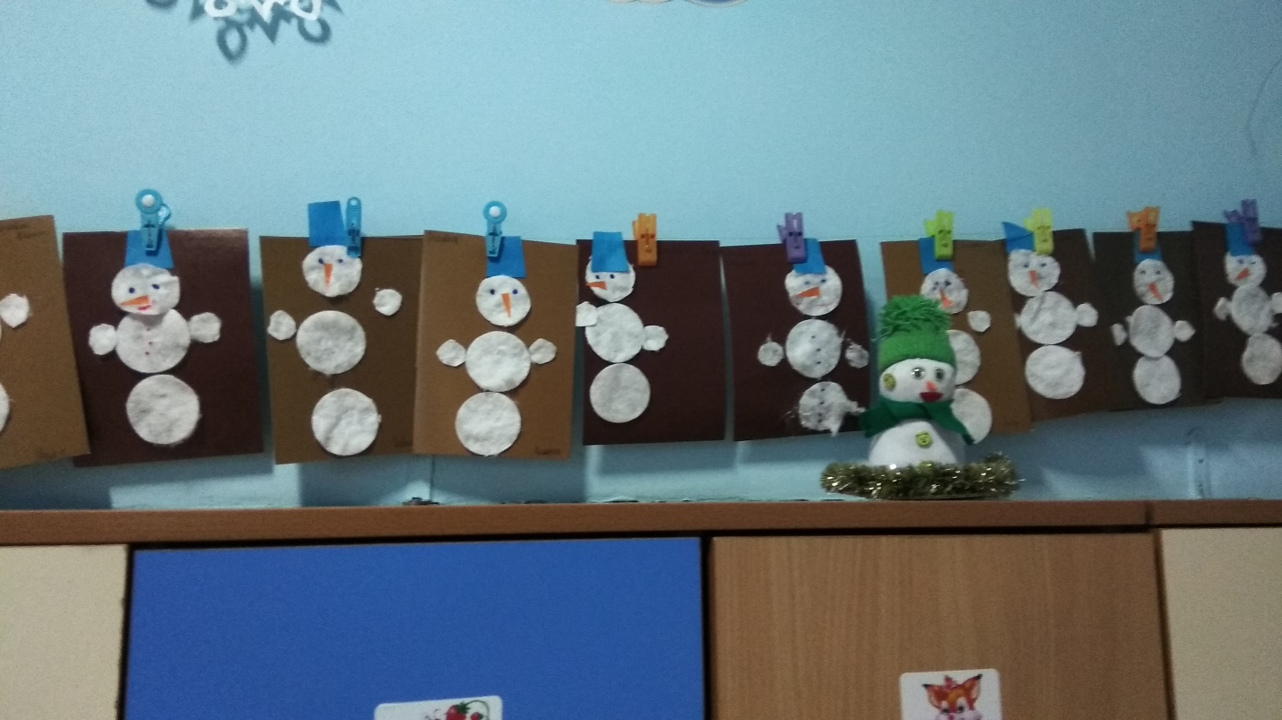

**Интегрированное занятие «Санки для Снеговика».**

Воспитатель:

Падайте снежинки, падайте скорей,

Белую дорогу тките для саней…» (Г. Сапгир)

Катание на санках с горки это любимая забава и детей и взрослых, это очень интересно и весело. Мы с ребятами смастерили санки из бумаги, предлагаем попробовать сделать, это не сложно.

Цель: совершенствовать умение детей сгибать листочек бумаги по намеченным линиям, пользоваться ножницами.

Нам понадобится:

- белая бумага;

- ножницы;

- клеящий карандаш;

- верёвочка;

- акварельные краски

Берём прямоугольный листочек плотной бумаги размером 10 см. на 7 см.

По краям начерчены линии

Берём листочек бумаги и по отчерченным линиям сгибаем с обеих сторон, чтобы получились полозья санок.

Отгибаем «спинку» санок.

Уголки спереди срезаем.

Вставляем «верёвочку» и завязываем, разукрашиваем санки акварельными красками.

Санки готовы

